План отключений потребителей
Дата | Время | Отключаемые объекты и  территории | Причина отключения
22.10.21 | 10³⁰-17⁰⁰ | с. Кочнево полностью.  Организации: Д/сад, КХ «Уральские Нивы», ОРТПЦ – вышка, ПАО «Теле-2»- вышка. | ВЛ 10 Кочнево замена СР-47, СР-92.
22.10.21 | 10³⁰-17⁰⁰ | с. Замотохино полностью.  Организации: Д/сад | ВЛ 10 Кочнево замена СР-47, СР-92.
22.10.21 | 09⁰⁰-17⁰⁰ | с. Яринка, часть ул.:  Организации: Скважина, КФХ Бурумбаев, ИП Брюханов (пельменная). | Текущий ремонт, испытание ТП-84.
22.10.21 | 09⁰⁰-17⁰⁰ | с. Мирный, ООО Уйский - столовая | ВЛ 0,4 №3 от ТП-335 замена изоляторов и перетяжка провода.

Уважаемые потребители электроэнергии!
Во времени отключения и включения объектов будут незначительные корректировки, но объект не может быть обесточен ранее заявленного времени.
Возможны незапланированные перерывы в электроснабжении для производства внеплановых кратковременных работ и ликвидации аварий без предупреждения.
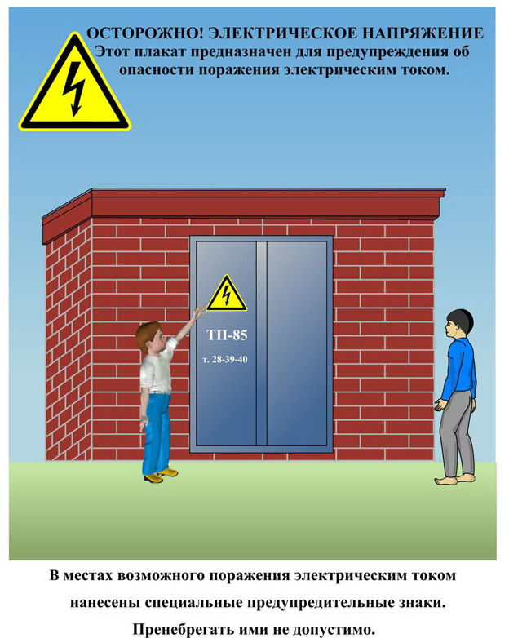
Сообщите о возможных местах поражения электрическим током!
Телефон диспетчера РЭС 3-13-01 круглосуточно.

